Inspection de l’Education Nationale
Mission Maternelle

PROJET PARTENARIAL

POUR UNE SCOLARISATION REUSSIE DES ENFANTS DE MOINS DE 3 ANS

Ecole : XXX Circonscription : XXX
Commune ou ville : XXX
REP + REP ZRR Autre : XXX (Ne conserver que ce qui concerne le territoire)

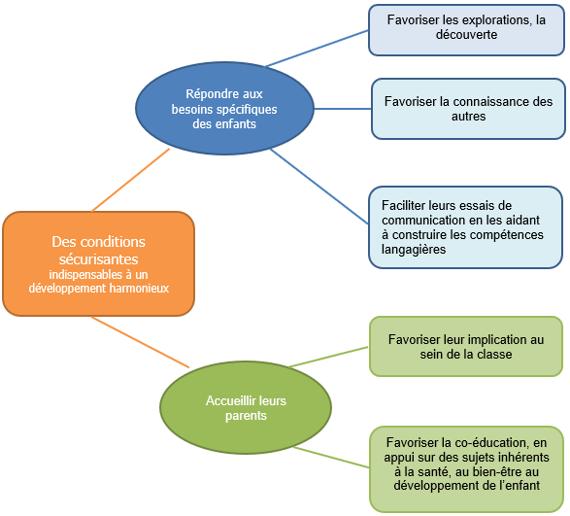

PROJET A ADRESSER A l’IEN de circonscription et AU POLE MATERNELLE 37
Actualisation 2024
Cadre général

Partenaires engagés
Ecole, mairie, PMI, Petite enfance, intervenants sociaux

Eléments d’analyse liés
au contexte local

Articulation avec d’autres dispositifs
Oepre, Petits déjeuners CLA…

Dispositif(s) de scolarisation | - Classe de « toute petite section » mi-temps  - « Classe passerelle » mi-temps  - Classe multi-âges mi-temps  - Classe multi-âges temps plein

Encadrement des enfants | - Professeur des écoles  - ATSEM  - Educateur jeunes enfants  - Autres qualifications petite enfance : XXX

Coopération PE/ATSEM (/EJE)
Préciser l’organisation de la concertation pour garantir la cohérence éducative et la possibilité de l’ATSEM (l’EJE) à participer aux formations proposées au PE.

Organisation de la rentrée échelonnée* pour les élèves (fonctionnement et durée)
*Arrivée progressive des élèves dans la classe, proposée au cours des premiers jours d’école, afin de préserver le sentiment de sécurité et d’accompagner en douceur la séparation des très jeunes élèves d’avec leur(s) adulte(s) de référence.

Organisation des locaux | - Espace moteur : …………  - Toilettes adaptées à la taille des élèves, permettant le change debout et respectant leur intimité : …………  - Douche  - Espace dédié au rangement des changes personnels des enfants : …………  - Salle de repos attenante à la classe : …………  - Couloirs, la salle de jeux, cour, jardin aménagés pour répondre aux besoins moteurs : …………  - ………………………………………………………………
Préciser les espaces réservés aux moins de 3 ans (salle de classe, espace moteur, de sieste…) et ceux auxquels ils ont accès (salle de motricité, cour de récréation, toilettes … leur proximité + usage dans la semaine)

Adaptation de l’aménagement de l’espace de la classe | - Espace le plus vaste privilégié  - Hauteur limitée du mobilier : 60 à 70 cm  - Mobilier et rangements permettant aux élèves d’avoir accès librement au matériel (lui-même facilement identifiable)  - Une ou deux tables maximum  - Piste graphique à la hauteur des enfants  - Place pour les objets transitionnels des élèves  - Coussins déplaçables par l’enfant  - Espace moteur  - Espace refuge douillet  - Espace « regroupement » permettant aux élèves d’entrer et de sortir  - Plusieurs zones de jeux (qui peuvent être extensibles)  - Présentoir à livres à hauteur d’élèves  - Evier

Essentiels du matériel de la classe  *en s’assurant  qu’il y ait plusieurs exemplaires des jeux/jouets (même forme, même couleur des jouets/jeux) et en nombre suffisant | - Jouets moteurs : …………  - Jouets de faire semblant : …………  - Jouets de manipulation : …………  - Matériels « bons à tout faire »  - Nombreux contenants vides  - Livres adaptés à l’âge des élèves  - Bac d’exploration/manipulation  - Porte-photos/ porte-étiquettes  - Tableau sonore  - Possibilité d’imprimer en couleur

Organisation des temps de récréation
*en excluant la toute fin de matinées
Préciser les horaires et la présence ou non d’autres classes

Adaptation du temps de repas

Organisation de la sieste

Travail partenarial
Commission d’attribution des places (cf annexe 2 du cadre du projet partenarial)
Idéalement, cette commission peut réunir tous les acteurs des structures accueillant les enfants de moins de 3 ans pour identifier celle qui conviendrait le plus en fonction des situations.

Membres de la commission

Informations prévues auprès des familles
* Comment sont remis les courriers ?
Calendrier prévisionnel des rencontres pour le suivi et la préparation de la rentrée suivante

Projection des actions passerelles (qui peuvent prendre l’une ou plusieurs des 3 formes suivantes)
Entre structure(s) petite enfance / parents / école
Entre structure(s) petite enfance / école
Entre parents / Ecole

Autres partenariats éventuels (LAEPS, Réussite éducative, MDS, bibliothèque …)

Indicateurs de réussite

Objectifs prioritaires | Indicateurs de réussite

Il est convenu par

L’Education nationale | - Une formation du Professeur(e) des écoles accueillant les enfants de moins de 3 ans  - La prise en compte de l’ATSEM dans les formations spécifiques proposées
La collectivité | - La mise à disposition de locaux adaptés à ce public dans l’école  - Le recrutement d’une ATSEM possédant les compétences professionnelles spécifiques à ce très jeune public

Durée de la convention : | Pour 3 ans avec ajustement annuel (inhérent au projet d’école)

La collectivité territoriale ou son représentant

l’IEN Le directeur d’école

